Creación de una aplicación para control de un coche de radiofrecuencia en dispositivos que usen IOS

Creating a car radio frequency control application for IOS devices

Borboa Jaimes Aarón Antero
Universidad Autónoma del Estado de México
aaron_antero@hotmail.com

Cardoso Jiménez Daniel
Universidad Autónoma del Estado de México
dcj400_@hotmail.com

Mendoza Méndez Valentín Rafael
Universidad Autónoma del Estado de México
ravameme61@gmail.com

Baena Castro Gisela
Universidad Autónoma del Estado de México
gisela_baena_castro@hotmail.com

Resumen
El objetivo fue crear una aplicación que controle un coche de radiofrecuencia en dispositivos que usen iOS, utilizando los siguientes materiales: una Mac Book Air 13”, una licencia como desarrollador de Apple y software XCode.
El costo de la aplicación es gratuito ya que ayuda a patrocinar algunas empresas que se publicitan al momento de ejecutar la aplicación. Una de las ventajas de este proyecto es que la tecnología utilizada (bluetooth), es más precisa que otras que no pueden manejar el coche de radiocontrol en exteriores.
Puesto que se enlaza para su conexión segura, el ahorro de baterías es mejor y su duración mayor. Aunque el costo es un poco más alto, la potencia aumenta favorablemente. El diseño de la aplicación es simple y fácil de comprender por personas de cualquier edad. Muestra un margen de error mínimo: del 5 %, pero si se presenta el caso, la aplicación se cierra por sí sola para después reiniciarse normalmente.
En conclusión, se logró el objetivo de crear una aplicación que controle a un coche de radiocontrol. Dicha aplicación maneja una comunicación óptima y fácil de utilizar, y aunque su costo es un poco más elevado, su potencia es mucho mayor en comparación con la del modelo anterior. Asimismo, se evitaron gastos innecesarios en baterías al sustituir tecnología de comunicación (bluetooth), satisfaciendo al usuario.
Palabras clave: radiofrecuencia, dispositivo, iOS, coche, control.
Abstract
The objective was creating an application that controls a car's radio frequency devices that use iOS, using the following materials: a Mac Book Air 13", an Apple license and XCode. The cost of the application is free since it helps to sponsor some companies that are advertised at the time of executing the application. One of the advantages of this project is that the technology used (bluetooth), is more accurate than others that cannot handle the radio control car in outdoors. Since it links to for secure connection, battery saving is better and greater durability. Although the cost is a little higher, the power increases favorably. The design of the application is simple and easy to understand by people of any age. Shows an error minimum margin: 5%, but if the case arises, the application closes by itself then rebooted normally. In conclusion, the goal of creating an application that controls a car's radio control was achieved. This application manages a best and easy to use communication, and although their cost is slightly higher, its power is much greater in comparison with the previous model. Also unnecessary in battery costs were avoided by substituting the communication technology (bluetooth), satisfying the user.
Keywords: radio frequency, device, iOS, car, vehicle, control.
Fecha recepción: Agosto 2014 Fecha aceptación: Diciembre 2014
Introducción
James Clerk Maxwell fue el primero en mencionar las bases teóricas de la propagación de ondas electromagnéticas. Y Heinrich Rudolf Hertz, entre 1886 y 1888, fue el primero en validar experimentalmente la teoría de Maxwell. Por otro lado, la primera vez que esta tecnología fue utilizada se atribuye a diferentes personas: Alejandro Stepánovich Popov hizo sus primeras demostraciones en San Petersburgo, Rusia; Nikola Tesla en San Luis, Missouri, Estados Unidos y Guillermo Marconi en el Reino Unido (http://www.icarito.cl/enciclopedia/articulo/segundo-ciclo-basico/educacion-tecnologica/historia-de-la-tecnologia/2009/12/71-6278-9-4-medios-de-comunicacion-electronicos.shtml).
El origen de la Radiofrecuencia está tristemente relacionado con la guerra, concretamente con la Segunda Guerra Mundial, en la que el uso del radar permitía la detección de aviones a kilómetros de distancia, pero no su identificación (http://www.it.uc3m.es/jmb/RFID/rfid.pdf) “1/4”.
Aunque se emplea la palabra radio, las transmisiones de televisión, radio, radar y telefonía móvil están incluidas en esta clase de emisiones de radiofrecuencia. (http://fido.palermo.edu/servicios_dyc/publicacionesdc/vista/detalle_articulo.php?id_libro=138&id_articulo=4638).
Otros usos son audio, video, radionavegación, servicios de emergencia y transmisión de datos por radio digital; tanto en el ámbito civil como militar. (http://prezi.com/jrk1kkhb10jf/untitled-prezi/) “13/20”.
Esta aplicación es un sistema operativo móvil de la empresa Apple Inc (iOS), originalmente desarrollado para el iPhone (iPhone OS), siendo después usado en dispositivos como el iPod Touch, iPad y el Apple TV. La interfaz de usuario de iOS está basada en el concepto de manipulación directa, usando gestos multitáctiles. La interacción con el sistema operativo incluye gestos como deslices, toques, pellizcos, los cuales tienen definiciones diferentes dependiendo del contexto de la interfaz. Se utilizan acelerómetros internos para hacer que algunas aplicaciones respondan a sacudir el dispositivo (por ejemplo, para el comando deshacer) o rotarlo en tres dimensiones (un resultado común es cambiar de modo vertical al apaisado u horizontal). iOS, o iPhone OS, tiene pocos años de vida. Pero a pesar de esos años, Apple está forzando la aparición de una nueva versión en cada ciclo anual, aproximadamente. Realmente, y siendo fieles a la definición de versión según la Ingeniería del Software, no puede llamarse nueva versión ya que solo la reescritura del código desde 0 da derecho a añadir un nuevo número antes del punto. Este detalle, sin embargo, se perdió hace mucho en los albores del tiempo (http://www.meneame.net/story/ios-historia-pasada-futuro-inmediato).
Sin duda, la App Store y la llegada internacional del iPhone 3G, trajeron un impulso muy importante para la plataforma y prácticamente supuso una reinvención del concepto. Un año entero pasó hasta la aparición de iPhone OS 3. La versión 3 supuso una interesante incorporación de novedades y revisión de elementos necesarios. Un interesante año y una interesante versión, que además fue la versión de lanzamiento del dispositivo que iba a cambiar el concepto de tablet para siempre: el iPad. Presentado en enero de 2010, incorporó como sistema operativo esta versión 3, hasta noviembre del mismo año (varios meses después de la aparición de la versión 4 para iPhone/iPod Touch) donde recibió por fin la ansiada versión 4 y su característica estrella (http://www.tecnocaracas.com/2011/05/ios-historia-pasada-y-futuro-inmediato.html).
Actualmente se puede incorporar Módulos de Radiofrecuencia para el control de dispositivos desde la pantalla táctil del teléfono. La experiencia de iOS no termina en un aparato táctil, esa experiencia se puede transmitir y extender, una prueba de esto son los dispositivos que pueden ser controlados con idevices (iPad, iPhone, iPod Touch). Otra forma física de interactuar con idevices es AppSpeed Monster Truck, el cual es controlado gracias a un pequeño accesorio y su aplicación oficial, la compatibilidad de esta monster truck a control remoto se logra con un transmisor RF (Radiofrecuencia) en el conector de 30 pines, este apenas resalta sobre el iPhone, los modos de control son 2: mediante el uso de la pantalla capacitiva o por medio de los sensores de movimiento, su rango óptimo es de aproximadamente 15 metros, impulsado por 3 baterías AAA que pueden ser recargadas por medio de USB, podemos notar como cada vez más aparecen dispositivos de radio frecuencia con el uso de nuestros dispositivos inteligentes (http://www.informacioniphone.com/2011/09/appspeed-monster-truck-el-carro-a-control-remoto-para-los-idevices.html).
Por tal motivo, los dispositivos móviles han tenido una evolución importante, que cuentan con aplicaciones que facilitan el manejo de nuevas tecnologías, las cuales nos permiten tener acceso a nuestras cuentas de redes sociales, tener acceso a la información, poder dominar dispositivos como el televisor por medio de la red wifi. Al crear la aplicación para dispositivos móviles con un sistema operativo iOS, nos ayudará a tener fácil acceso, manejo con algún coche de radiocontrol compatible con dicha tecnología la cual posee una frecuencia de 2.4GHz, asimismo, será más cómodo para el usuario y agiliza la conducción del coche.
El iDevice (iPhone, iPad, iPod Touch) es nuestro control remoto, el cual sustituye al control remoto convencional que utiliza una batería de 9v, costosa por su periodo de duración de 15 días. Se trata de mejorar la interfaz de la aplicación en un ambiente amigable y cómodo para el fácil manejo y acceso del usuario. El desarrollo de aplicaciones con lenguajes orientados a objetos procesales conlleva procesos de desarrollo, obteniendo el conocimiento de programación para poder desarrollar la aplicación, la que nos permitirá controlar el dispositivo de radiocontrol (coche).
Para el funcionamiento de dicha aplicación se utiliza la tecnologia bluetooth que incluye cualquier iDevice hoy en dia. La aplicación se utiliza en el Sistema Operativo iOS que es la plataforma que utilizan los dispositivos móviles como iPhone, iPod e iPad únicamente, lo que nos da una exclusividad con solo un grupo de usuarios.
Tenemos ahora una aplicación atractiva e innovadora que estimula la utilización de solo movimientos del móvil sin necesidad de presionar ningún tipo de botón, lo cual hace más divertido el coche a control remoto compatible con nuestros dispositivos móviles.
En México no se ha implementado la creación de una aplicación para poder registrarla en AppStore de México, que sea capaz de controlar un coche de radiocontrol más económico para que el usuario pueda adquirirlo y ahorrar en la compra de baterías que, con el paso del tiempo, se vuelven costosas.
Preguntas de investigación:
¿La creación de una aplicación en iOS permitirá el control de un dispositivo de radiofrecuencia a bajo costo?
¿Cuál es la factibilidad de la creación de una aplicación para el control de un dispositivo de radiofrecuencia con un dispositivo móvil que utilice iOS, utilizando el modelo de desarrollo de prototipos?

Las actuales aplicaciones de control de un dispositivo de radiocontrol aún no son elaboradas por un programador en México, por lo que se desarrolló dicha aplicación para poder controlar un coche de radiocontrol, donde se utilice la tecnología incorporada en nuestros idevice (Bluetooth), y se enlace a este con el coche de radiocontrol para su fácil configuración y manejo.
Crear la aplicación para dispositivos móviles con un sistema operativo iOS, nos ayudará a tener fácil acceso y manejo de algún coche de radiocontrol compatible con dicha tecnología, la cual posee una frecuencia de 2.4GHz, asimismo, será más cómodo para el usuario y agilizará la conducción del coche. Esto mejora la interfaz de la aplicación en un ambiente amigable y cómodo para el fácil manejo y acceso del usuario.
Se utilizan nuevos modelos y lenguajes de programación, por ejemplo, Object-C, AppArchitect, XCode. Se requiere un nuevo enfoque para poder aplicarlo en cualquier idevice. La creación de aplicaciones para dispositivos como el iPhone, es un aspecto muy importante ante el crecimiento exponencial de este tipo de aplicaciones, además se ha demostrado el éxito de muchas empresas dedicadas a la creación de aplicaciones móviles para dispositivos iOS, es decir, iPhone iPad e iPod Touch.
Aprendimos a programar para iOS por medio del software gratuito de Apple (XCode), que es una programación orientada a objetos, para poder subir la aplicación a AppStore México. Esta aplicación de iOS pretende estandarizar un radiocontrol de 2.4 GHz que sea compatible con cualquier coche de dicha frecuencia, haciéndolo una opción bastante atractiva para divertirse sin la necesidad de utilizar botones. Esto mismo nos hace aprender y conocer la programación mediante Objet-c que es programación orientada a objetos, y así poder diseñar la aplicación. Ahí podremos programar las acciones básicas para controlar el coche de radiocontrol.

Objetivo general
Crear una aplicación para el control de un coche de radiofrecuencia para dispositivos que usen iOS.

Materiales y métodos
Las metodologías de la investigación que se utilizaron para el desarrollo del presente documento son:
- Primera fase: Uso de técnicas documentales para la obtención de información acerca de desarrollo de aplicaciones para iOS y del uso de la transmisión para la comunicación del dispositivo móvil con el coche de radiocontrol.
- Segunda fase: Uso de metodología exploratoria para obtener información sobre uso de comunicación mediante la tecnología bluetooth con el dispositivo.
- Revisión de Software: Construye una guía para el diseño del software basado en el aprendizaje de los procedimientos de operación.
- Revisión de Documentos Internos: Se refiere a los manuales o guías de como elaborar y diseñar las aplicaciones.
- Revisión de Documentos Externos: Están enfocados al diseño del coche de radiocontrol.
- Tercera fase: Metodología analítica mediante Lenguaje Unificado de Modelado (UML), para modelar las clases del programa para definir los niveles de herencia entre clases y las relaciones de objetos del programa. Se usara UML, ya que los diagramas desarrollados son independientes del lenguaje de programación en que sean implementados. Son usados en el diseño orientado a objetos para los componentes específicos. Se empleará el Modelo Vista Controlador (MVC) para la generación de la interfaz y el ligamiento de objetos gráficos con el código fuente. Generación del código fuente mediante el objetive-C usando programación orientada a objetos.
- Cuarta fase: Aplicación de métodos y técnicas de metodología por prototipos para el desarrollo de la aplicación. Usando como Interfaz de Desarrollo (IDE), Herramientas de Desarrollo de Software (SDK) 5. Metodología de Diseño Rápido de Aplicaciones (RAD) para el desarrollo final de la aplicación.

Ya que contamos con el ordenador, ahora es momento de descargar el software de desarrollo (XCode) que viene gratuito para nuestro ordenador, y también tendremos que registrarnos en la página: https://developer.apple.com/
Anteriormente mencionamos lo que debemos tener para poder realizar el desarrollo de una aplicación para iOS que es nuestra materia prima, la cual es el ordenador. Ya que sabemos lo que necesitamos ahora será cuestión de cuánto tenemos para invertir, si vamos a ocupar algún financiamiento como apoyo para llevar a cabo el proyecto, si vamos a contar con patrocinio, etcétera.
Utilizaremos el ordenador de bajo costo mencionado que es Mac Book Air de 13 pulgadas, la licencia como desarrollador para Apple y el Software de Desarrollo XCode que es gratuito. Se toma por sentado que sabemos programación o que hemos tomado algún curso de programación Objetive-c para poder programar en XCode.
El costo de la aplicación será gratuito, ya que será vendida a alguna empresa especializada en coches de radiocontrol. Además, al momento de descargar la aplicación publicitaremos brevemente a otra empresa para recibir más ingresos y recuperar lo invertido.
El objetivo es un radiocontrol de 2.4 GHz que sea compatible con cualquier coche con dicha frecuencia, haciéndolo una opción bastante atractiva para divertirse sin la necesidad de utilizar botones, mediante Object-c que es una programación orientada a objetos, donde podremos programar las acciones básicas sobre cómo controlar el coche de radiocontrol y satisfacer las necesidades del usuario. Se trata de que a este le resulte de fácil manejo y también económica al sustituir el control convencional por el dispositivo móvil.
El sistema u ordenador utilizado para la elaboración de la aplicación, se obtuvo con las siguientes características:

MAC BOOK AIR 13 PULGADAS: 128 GB

Especificaciones:
- Procesador dual Core Intel Core i5 de 1.3 GHz
- Turbo Boost de hasta 2.6 GHz
- Gráficos Intel HD 5000
- Memoria de 4 GB
- Almacenamiento en flash de 128 GB¹
Comprada en la tienda Apple más cercana.
El equipo de cómputo se utiliza dentro del Centro Universitario Temascaltepec o, en su defecto, en el hogar del programador. No se enfrentan restricciones territoriales de ningún tipo.
Interfaces:
La interfaz está diseñada para que el usuario utilice la aplicación de manera fácil y cómoda, con solo un clic (touch). Cuando se abre su funcionamiento de operatividad, lo que opera es el dispositivo de radio control.
Si el dispositivo iOS deja de funcionar o tiene algún problema será por defecto de fabricación. La aplicación está disponible para descargar cuantas veces desee el usuario, quien utiliza una cuenta para ello que está vinculada a una base de datos que le puede ser útil para otros dispositivos iOS (idevices).
Usuarios y factores humanos:
Esta aplicación ha sido diseñada para personas de diversas edades, niños, adolescentes y adultos. En general, es para usuarios que estén dispuestos a sacar el máximo provecho de su dispositivo con iOS (idevices), para divertirse y ahorrar las baterías del control remoto, que será sustituido por el idevice.
Su uso es sencillo para cualquiera y trae un manual de usuario sobre su operación y funciones; asimismo, ofrece un video explicativo sobre cómo utilizar la aplicación y cómo se debe conectar cada parte del dispositivo.
Al ser las instrucciones de uso fáciles de comprender, el usuario no puede usar indebidamente el sistema.
Funcionalidad:
Su función principal es controlar un dispositivo de radio control (acelerar, frenar, reversa, girar (derecha e izquierda). Mientras el usuario opere o utilice la aplicación y mantenga encendido el dispositivo de radio control, podrá controlarlo. Hay varios modos de operación del dispositivo de radio control, como el de acelerar y girar a la derecha, o izquierda, el de retroceder (reversa) girando a derecha o derecha, y el de simplemente acelerar y avanzar o reversa (retroceder).
Puede mejorarse de acuerdo a las opiniones del usuario u empresa a la que se le atribuya la aplicación, o cuando los dispositivos (idevices) requieran una actualización o la aplicación no sea compatible con el dispositivo (idevice). Para esto, el desarrollador puede darle mantenimiento en futuras fallas o incompatibilidades. La velocidad de ejecución de la aplicación es rápida, ya que solo es de operatividad y no almacena datos, y su tiempo de respuesta es mínimo para el control del dispositivo de radio control, con un rendimiento favorable.
Documentación:
Se requieren conocimientos mínimos sobre radiocontrol, su funcionamiento, características, iOS y la construcción de aplicaciones (programación mediante XCode), para poder operar el radio control, manual de operación del usuario, requerimientos mínimos del dispositivo (idevice), características de enlace (bluetooth), y la aplicación. Debe ser proporcionado en línea (Online) y/o papel.
El programador debe tener el conocimiento mínimo necesario sobre radio control, sus características y funcionamiento, iOS, lenguajes de programación orientada a objetos (mediante XCode). Por su parte, al usuario se le proporciona un manual de operación, instalación (conexión de enlace por medio de bluetooth al coche de radio control), e información técnica (requerimientos mínimos, características del bluetooth y su aplicación), con instrucciones claras.
Datos:
La entrada de datos empieza por compilar la instrucción para la aplicación, y esta por medio del transmisor la envía al receptor (dispositivo de radio control), que la recibe para efectuar las acciones que el usuario desee. El envío de dichas instrucciones será de acuerdo a la frecuencia de uso (número de veces a utilizar) que el usuario desee. Tiene un margen de error de 5 %, y un tiempo de respuesta mínimo.
Recursos:
Los recursos materiales son (1 Mac Book Air 13”), el software (XCode) y la licencia de programador de Apple para poder construir el sistema (aplicación); asimismo, es necesario tener conocimiento de programación orientada a objetos [Objetive-C, (XCode)], conocimiento del dispositivo de radio control, del bluetooth (características, funcionabilidad); y mantener actualizaciones sobre todo por compatibilidad para los idevices.
Las habilidades necesarias en los desarrolladores son: conocimiento en programación orientada a objetos, conocimiento básico de operatividad de un transmisor a un dispositivo de radio control. Por otro lado, el espacio físico que ocupa la aplicación es aproximadamente de 21.75 MB. Las precauciones de operación son no operar el dispositivo de radio control bajo muros u obstáculos que impidan una visión directa del idevice con el dispositivo de radiocontrol y del usuario.
Su uso es para interiores y exteriores. Se recomienda evitar la humedad y no manejar con múltiples autos en la misma banda. Asimismo, es recomendable destinar un espacio adecuado para jugar. Si un niño utiliza el producto, siempre debe ser bajo supervisión. Por otro lado, al ser un juego electrónico, si es utilizado en exceso puede ocasionar dolor e irritación en los ojos. Asegúrese de tomar un descanso de 10 minutos cada hora, aunque sienta que no es necesario.
Existe un cronograma prescrito, que parte del desarrollo de la aplicación por medio del bluetooth hasta el dispositivo de radio control. El gasto límite para este proyecto asciende a $20 000.00 ($16 499.00 para la Mac Book Air 13”, $2 303.79 para la licencia de desarrollador de Apple y libros que se lleguen a ocupar).

Aseguramiento de la calidad:
Las características de la tecnologia de comunicación (bluetooth), coche de radio control y aplicación se ve reflejada en el manual de usuario y en un video tutorial de operatividad. Si la aplicación detecta fallos, esta sale al inicio en la pantalla del idevice, mostrando un mensaje de error y guarda una línea de código de error en un archivo log del sistema.
El mantenimiento de la aplicación corrige (soluciona) los errores de la misma e incluye su mejoramiento. No es difícil mover la aplicación de una ubicación a otra o de un idevice a otro, ya que la aplicación se sube al servidor de la tienda AppStore y en cualquier parte de México que tenga conexión a internet, el idevice puede descargar la aplicación para el mismo.
Generalmente, la compra de una aplicación móvil consiste en un clic en el botón de compra junto a la descripción de la aplicación. La mayoría de los Smartphone tienen incorporada una cuenta bancaria para realizar las compras, por lo que la acción de compra descuenta automáticamente el valor de la aplicación de la cuenta incorporada en el Smartphone, lo que hace muy sencillo el proceso de compra. Además, las aplicaciones móviles suelen ser de muy bajo costo (de US$0.99 a US$10), a diferencia de las aplicaciones de computadores de escritorio, cuyo valor es muy superior. Los juegos populares de Smartphone cuestan normalmente US$1, mientras que un juego popular de PC cuesta aproximadamente US$50.
Los desarrolladores, por medio de aplicaciones simples y de bajo costo, apuntan a grandes volúmenes de ventas con poco margen y ese es el atractivo que ha mantenido a los consumidores hasta ahora cerca; se estima que esta estrategia siga dando buenos resultados en el futuro.
Para comenzar a desarrollar aplicaciones para dispositivos móviles con iOS hay una serie de requisitos mínimos, que son:
- Un Mac: Se utiliza para desarrollar aplicaciones para iOS. Las herramientas necesarias para el desarrollo de este tipo de aplicaciones solo están disponibles en el sistema operativo MacOSX.
- Darse de alta como Apple Developer: En nuestro caso, se requiere que nos demos de alta como desarrolladores de iOS, esto podemos hacerlo en el iOS Dev Center. Gracias a esto podemos acceder a distintos recursos disponibles para desarrolladores, como el iPhone SDK.
- iPhone SDK: Se incluye el entorno de desarrollo X-Code, en el que desarrollamos la aplicación haciendo uso del lenguaje de programación Objetive-C, así́ como de un simulador de iPhone para ejecutar nuestras aplicaciones y realizar pruebas sin necesidad de contar con un dispositivo de Apple, así como de librerías varias y una herramienta gráfica que nos permite diseñar las interfaces de usuario.

Puesto que se conocen los requerimientos mínimos para crear una aplicación, debemos seleccionar los componentes o dispositivos.

Resultados
Primero, debemos tener instalado el software de Xcode, que es gratuito en la tienda de Apple Store. Aquí mismo empezaremos a dar clic en crear un nuevo proyecto.

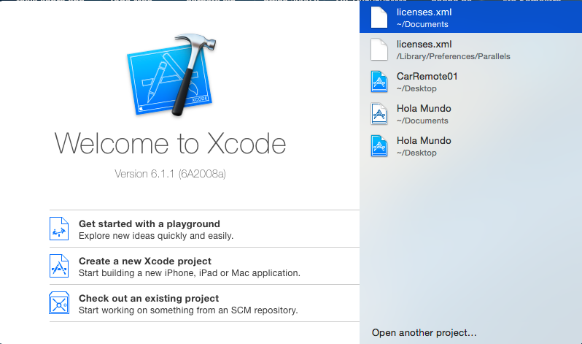

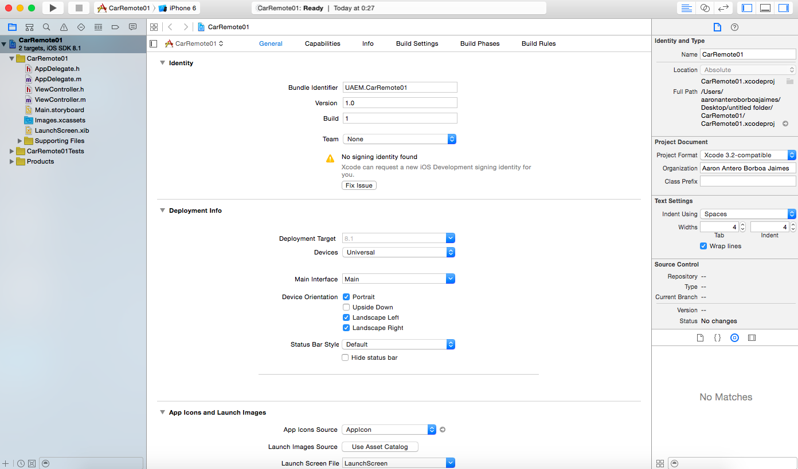Despues de haber creado el proyecto nos manda a la configuración de nuestra aplicación, donde podemos seleccionar los dispositivos de iOS con los que es compatible, entre otras características.

Se da clic en siguiente, ya que nuestra aplicación es Single view Applicattion (aplicación de vista individual).

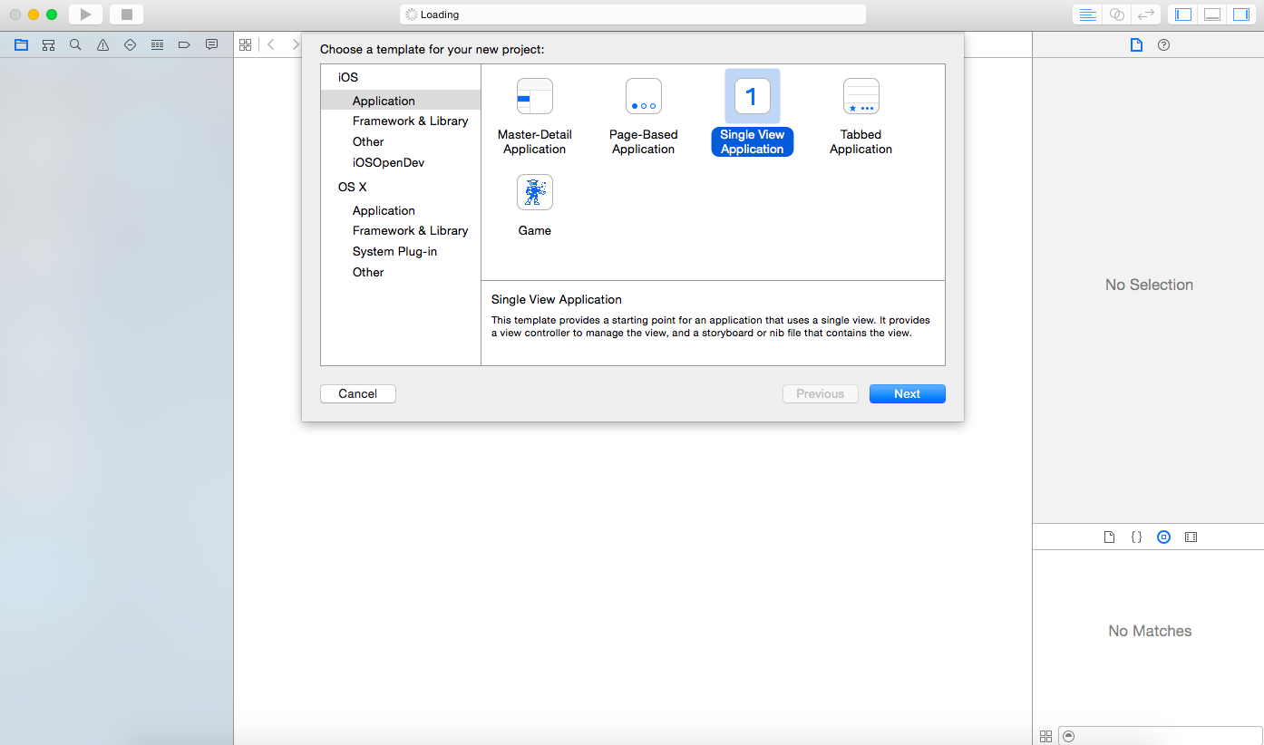

En esta pantalla está toda nuestra interfaz de usuario, sin que aún podamos programar. Es el diseño de nuestra aplicación (visualización).

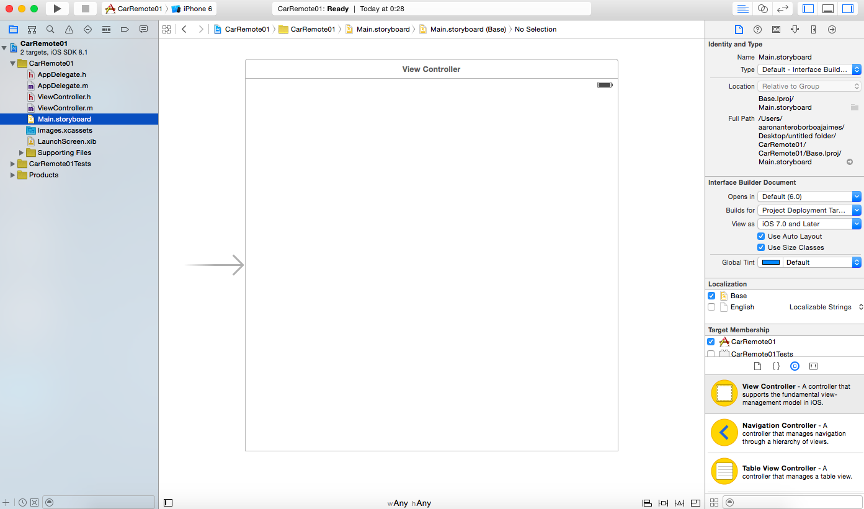

Esta es la primera vista de lo que muestra el simulador de iOS por medio del software XCode proporcionado gratuitamente por Apple. Ahí comenzamos a crear nuestra aplicación, que aún no dispone de imagen en el ícono llamada “CarRemote01”, donde al hacer clic se abre la aplicación.
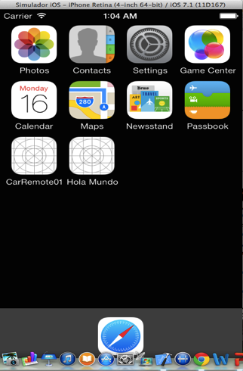

Esta es la primera pantalla de nuestra aplicación, la cual muestra una serie de instrucciones a tomar en cuenta para poder enlazar el iDevice con el coche de radiocontrol.
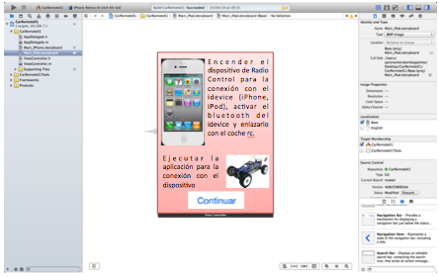

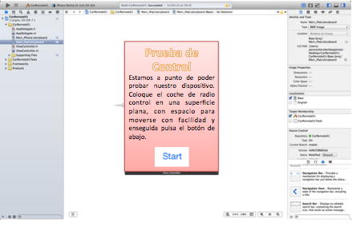Después de dar clic en el botón continuar de la pantalla anterior, aparece esta pantalla que recomienda el área especifica para el fácil manejo del coche de radiocontrol.

Dicha pantalla se muestra al dar clic en el ícono de instrucciones ( ), donde aparecen las indicaciones a seguir para configurar nuestro iDevice con el coche de radiocontrol para su buen funcionamiento.
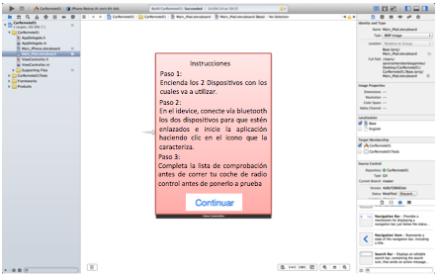

Después de dar clic en el botón Start de la pantalla anterior, aparece esta pantalla, donde se puede observar el menú principal. Ahí aparecen las opciones de ayuda, instrucciones, video tutorial, configuración y Start (donde entramos en la pantalla que controla el dispositivo de radiocontrol).

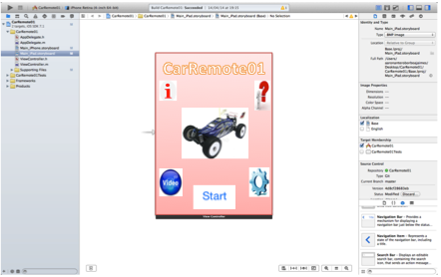

Esta es la segunda pantalla de instrucciones, la cual aparece al dar clic en el botón continuar de la primera pantalla. Nos muestra el botón de menú principal después de seguir todas las indicaciones.
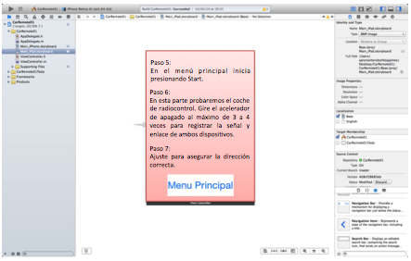

Esta pantalla aparece cuando damos clic en el ícono del video tutorial, que nos muestra la presentación del funcionamiento del coche de radiocontrol, desde su configuración inicial hasta su uso.
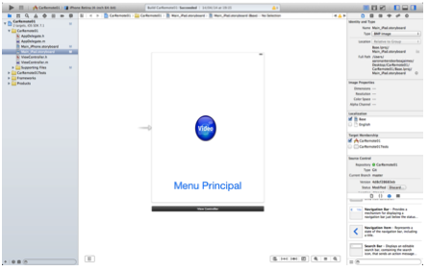

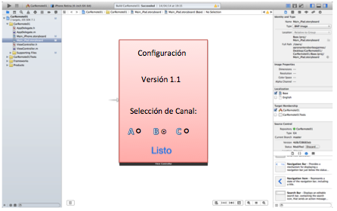

Esta pantalla es la de configuración, donde podemos configurar el canal de comunicación del dispositivo de radiocontrol con el iDevice, ya que si no están en el mismo canal no se pueden comunicar. También nos muestra la versión de la aplicación, y el botón de listo para regresar al menú principal.
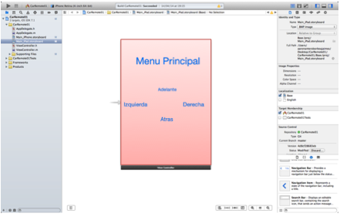

Esta es la pantalla de Start del menú principal, la cual ayuda a controlar el dispositivo de radiocontrol, donde mandaremos las instrucciones que siga nuestro coche (que se dirija hacia delante, hacia atrás, gire a la derecha o a la izquierda).

El código que utilizamos para la comunicación del iDevice con el coche de radiocontrol por medio de la tecnologia incorporada en nuestro iDevice, bluetooth, es:

Int unChar;
void adelante();
void reversa();
void derecha();
void izquierda();

void setup(){
Serial.begin(9600);
}

void loop(){
char unChar = Serial.read();

switch(unChar){
case W;
adelante();
digitalWrite(led, HIGH);

Serial.write(“Avanzar”);
break;
case ‘s’;
reversa();
digitalWrite(led, LOW); Serial.write(“retroceder”);
Break;
case ‘<’;
izquierda();
digitalWrite(led, HIGH);
Serial.write(“izquierda”);
break;
case ‘>’;
derecha();
digitalWrite(led, LOW);
Serial.write(“derecha”);
break;
case ‘c’;
}
}

void adelante(){
digitalWrite(motorA, LOW);
digitalWrite(motorB, HIGH);
}
void reversa(){
digitalWrite(motorA, HIGH);
digitalWrite(motorB, LOW);
}
void izquierda(){
digitalWrite(dirA, LOW);
digitalWrite(dirB, HIGH);
}
void derecha(){
digitalWrite(dirA, HIGH);
digitalWrite(dirB, LOW);
}

Mientras que el código que está precargado en el coche de radiocontrol es:

int lucespin = 7;
int motor1Pin1 = 11;
int motor1Pin2 = 12;
int enable1Pin = 13;
int motor2Pin1 = 8;
int motor2Pin2 = 9;
int enable2Pin = 10;
int state; int stateStop=0;
void setup() {
pinMode(lucespin, OUTPUT);
pinMode(motor1Pin1, OUTPUT);
pinMode(motor1Pin2, OUTPUT);
pinMode(enable1Pin, OUTPUT);
pinMode(motor2Pin1, OUTPUT);
pinMode(motor2Pin2, OUTPUT);
pinMode(enable2Pin, OUTPUT);
digitalWrite(enable1Pin, HIGH);
digitalWrite(enable2Pin, HIGH);
Serial.begin(9600); }
void loop() {
if(Serial.available() > 0){
state = Serial.read();
}
if (state == 'A'){
digitalWrite(lucespin, HIGH);
}
else if (state == 'B'){
digitalWrite(lucespin, LOW);
}
if (state == '1') {
digitalWrite(motor1Pin1, HIGH);
digitalWrite(motor1Pin2, LOW);
digitalWrite(motor2Pin1, LOW);
digitalWrite(motor2Pin2, HIGH);
}
else if (state == '2') {
digitalWrite(motor1Pin1, HIGH);
digitalWrite(motor1Pin2, LOW);
digitalWrite(motor2Pin1, LOW);
digitalWrite(motor2Pin2, LOW);
}
else if (state == '3' || stateStop == 1) { digitalWrite(motor1Pin1, LOW);
digitalWrite(motor1Pin2, LOW);
digitalWrite(motor2Pin1, LOW);
digitalWrite(motor2Pin2, LOW);
stateStop=0;
}
else if (state == '4') {
digitalWrite(motor1Pin1, LOW);
digitalWrite(motor1Pin2, LOW);
digitalWrite(motor2Pin1, LOW);
digitalWrite(motor2Pin2, HIGH);
}
else if (state == '5') {
digitalWrite(motor1Pin1, LOW);
digitalWrite(motor1Pin2, HIGH);
digitalWrite(motor2Pin1, HIGH);
digitalWrite(motor2Pin2, LOW);
}
}

Discusión
Existe una aplicación anterior a la creada, la cual tiene la funcionabilidad correcta y precisa, misma que utiliza una conexión de comunicación diferente: un transmisor infrarrojo, lo que lo hace menos preciso para transmitir comunicación del idevice al coche de radiocontrol, ya sea al momento del contacto con la luz del sol, o cuando por error se bloquea el infrarrojo con algún objeto o con la mano del usuario.
La tecnología mencionada, que en este caso es bluetooth, evita la pérdida de comunicación con el coche de radiocontrol, a menos que haya obstáculos, muros, o que no sea visible el coche para controlarlo por medio del idevice. Aunque el costo es un poco más elevado que el del infrarrojo, este maneja una potencia más eficiente que el anterior. El usuario se sentirá más satisfecho con la calidad de la comunicación y la duración de las baterías.
La comunicación se realiza mediante bluetooth, mismo que no ocupa un transmisor robusto para poder mandar la orden. Por el contrario, el infrarrojo cuenta con un transmisor que envía las instrucciones al coche de radiocontrol, que utiliza baterías recargables. El nuestro ahorra las baterías del transmisor. Actualmente todos los dispositivos móviles iOS cuentan con esta tecnología, facilitando la comunicación y el enlace entre ambos, y haciéndolo más rápido de configurar.

Conclusiones
El objetivo de crear la aplicación de manejo de un coche de radiocontrol se pudo alcanzar, con una comunicación óptima y fácil de utilizar. Aunque su costo es un poco más elevado, la potencia aumentó mucho con relación al anterior modelo, evitando gastos innecesarios en baterías al sustituir tecnología de comunicación (bluetooth). De esa forma, el usuario está más satisfecho.

Bibliografía
Acevedo, M. (2009). La utilización de la radio en la Segunda Guerra Mundial. En U. d. Palermo, Creación y Producción en Diseño y Comunicación (págs. 89-91). Buenos Aires: Facultad de Diseño y Comunicación - Universidad de Palermo.
Blázquez Del Toro, L. M. (2014). Sistemas de Identificación por radiofrecuencia. Obtenido de http://www.it.uc3m.es/: www.it.uc3m.es/jmb/RFID/rfid.pdf
Diez, V. V. (12 de julio de 2013). https://prezi.com. Obtenido de https://prezi.com: https://prezi.com/jrk1kkhb10jf/untitled-prezi/
Hipertextual. (01 de mayo de 2011). http://hipertextual.com. Obtenido de http://hipertextual.com: http://hipertextual.com/archivo/2011/05/ios-historia-pasada-y-futuro-inmediato/
http://www.linio.com.mx. (10 de junio de 2014). Obtenido de http://www.linio.com.mx: http://www.linio.com.mx/Camioneta-a-control-remoto-por-bluetooth---App-Speed-Monster-Truck-para-iPod-Touch---iPhone---iPad---color-rojo-1407165.html
Icarito. (18 de julio de 2012). http://www.icarito.cl. Obtenido de http://www.icarito.cl: http://www.icarito.cl/enciclopedia/articulo/segundo-ciclo-basico/educacion-tecnologica/historia-de-la-tecnologia/2009/12/71-6278-9-4-medios-de-comunicacion-electronicos.shtml
Mark, D., Nutting, J., & Lamarche, J. (2011). Beginning iphone 4 development. Exploring the ios sdk. New York: Apress.
Nahavandipoor, V. (2011). IOS 4 Programming Cookbook. Sebastopol: O'reilly.
Starviewer Team. (7 de abril de 2012). http://starviewerteam.com. Obtenido de http://starviewerteam.com: http://starviewerteam.com/2012/04/07/historia-de-la-radiofrecuencia-cuantica-diferencial-una-vision-de-futuro-en-el-presente/

